ประชาสัมพันธ์
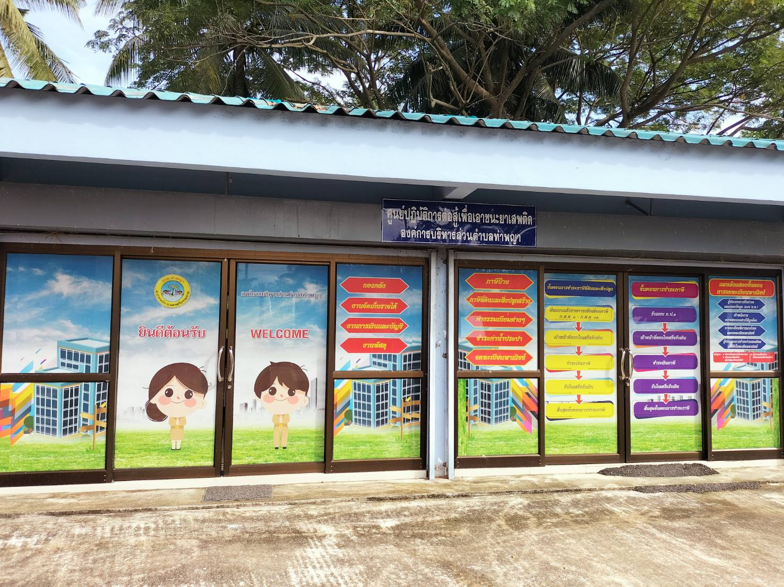

แหล่งท่องเที่ยวเชิงธรรมชาติ
ตำบลท่าพยา
องค์การบริหารส่วนตำบลท่าพญา

การส่งเสริมการท่องเที่ยว “เทศกาลกินกุ้ง กินปู ดูกังหัน”
ณ ลานท่าพยาบีช

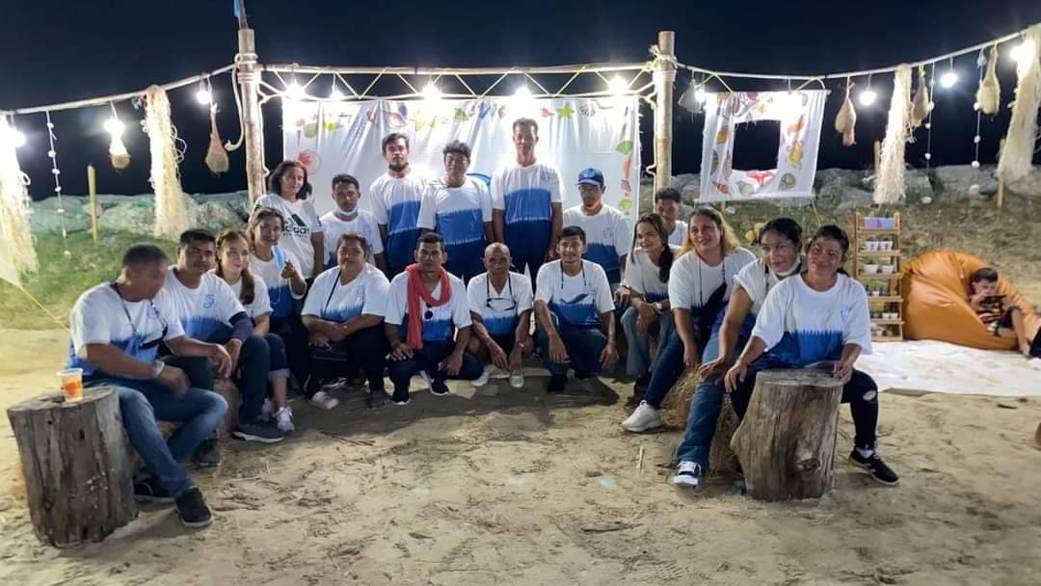
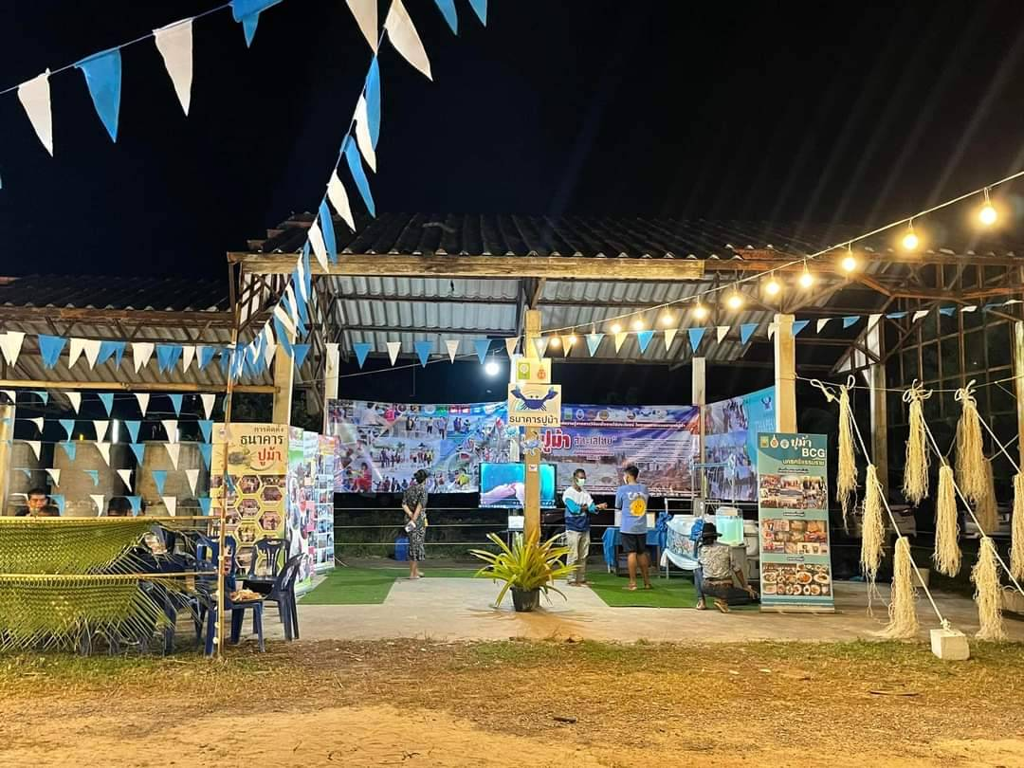
ตำบลท่าพยา อยู่ห่างจากที่ว่าการอำเภอปากพนัง ลงไปทางทิศใต้ 18 กิโลเมตร มีอาณาเขต ทิศเหนือ จดตำบลบ้านเพิง ทิศใต้ จดตำบลขนาบนาก – ตำบลปากแพรก ทิศตะวันออก จดทะเลอ่าวไทย ทิศตะวันตก จดตำบลบ้านเพิง จำนวนหมู่บ้านในเขต 10 หมู่บ้าน หมู่ 1 บ้านปลายคลอง หมู่ 2 บ้านท่าเข็น หมู่ 3 บ้านดอนขนาน หมู่ 4 บ้านถนน หมู่ 5 บ้านอ่าวบอน หมู่ 6 บ้านกลาง หมู่ 7 บ้านเกาะทัง หมู่ 8 บ้านแสม หมู่ 9 บ้านสระท่าออก หมู่ 10 บ้านริมเขื่อน
องค์การบริหารส่วนตำบลท่าพญา

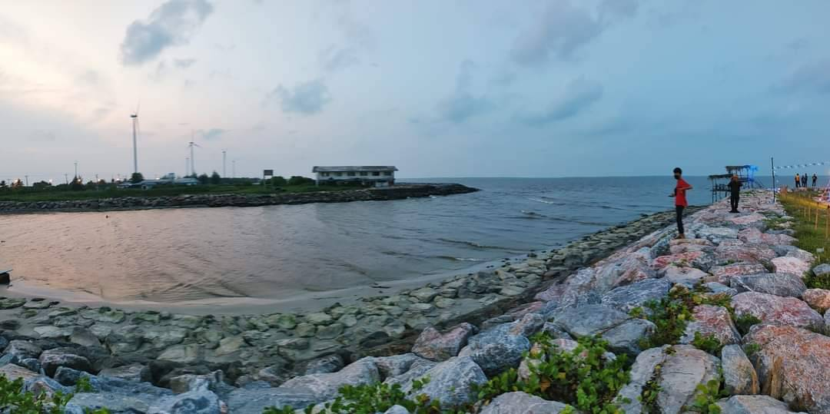
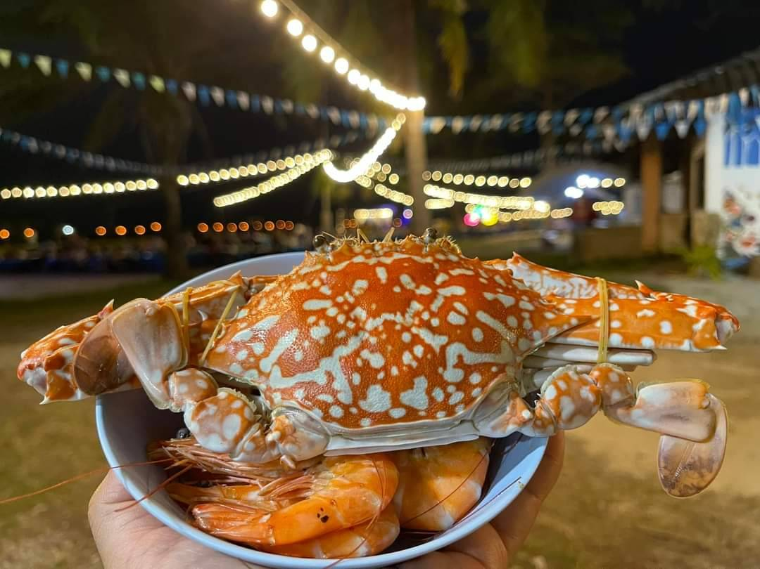
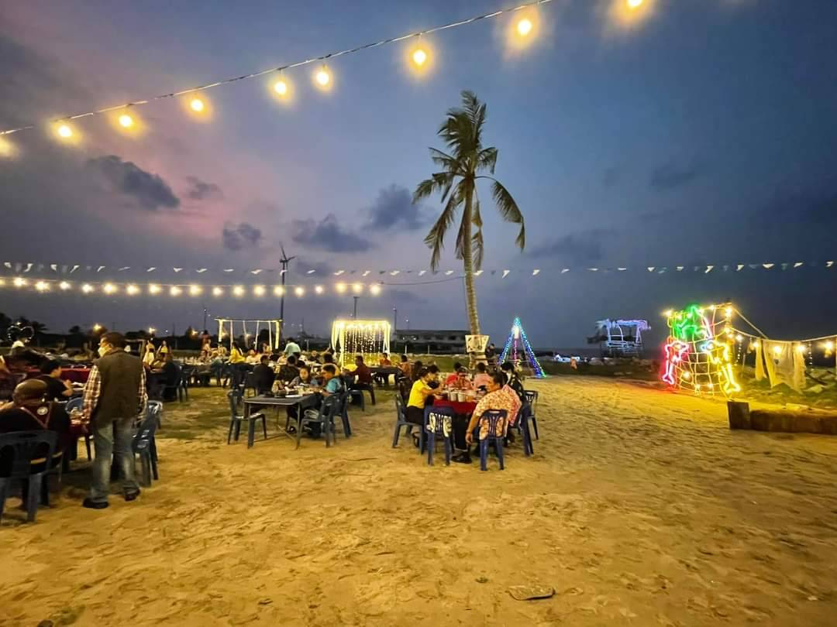


สอบถามรายละเอียดเพิ่มเติมได้ที่
สำนักปลัด องค์การบริหารส่วนตำบลท่าพญา
หมู่ที่ 8 ต.ท่าพยา อ.ปากพนัง จ.นครศรีธรรมราช 80140
โทรศัพท์ (075) 466 645
โทรสาร (075) 466 645
เว็บไซต์ WWW.THAPAYA.GO.TH
Email: saraban@thapaya.go.th
Facebook : อบต.ท่าพญา

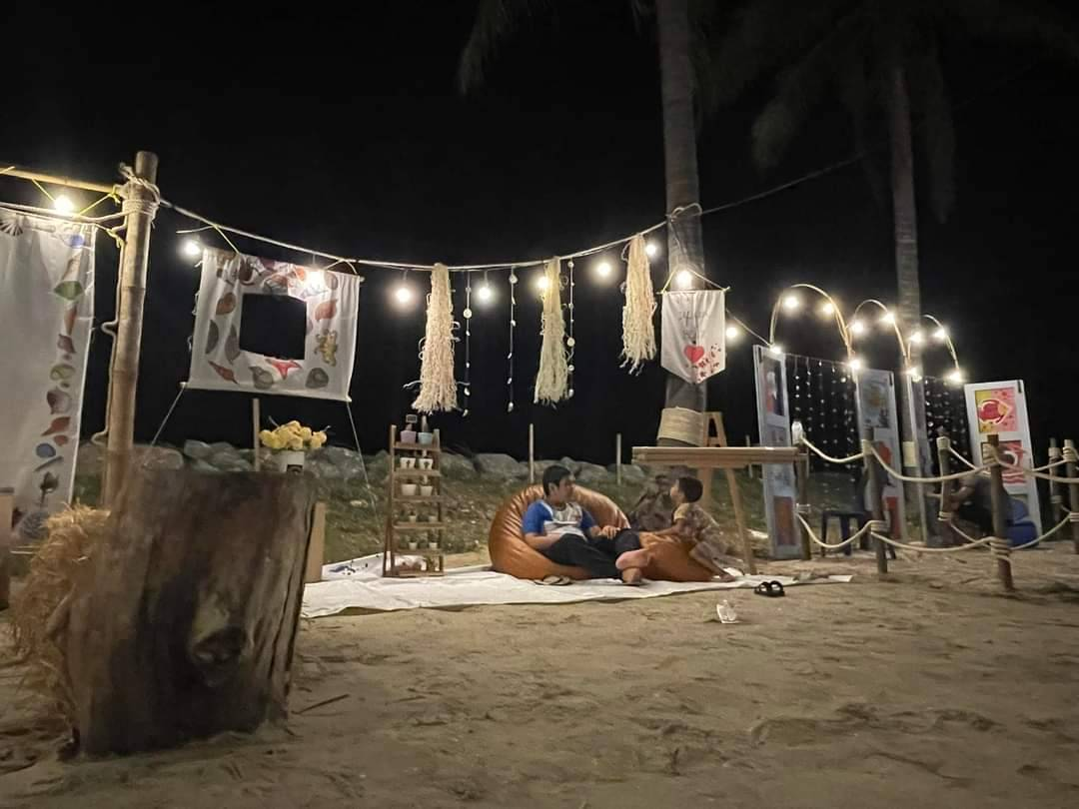
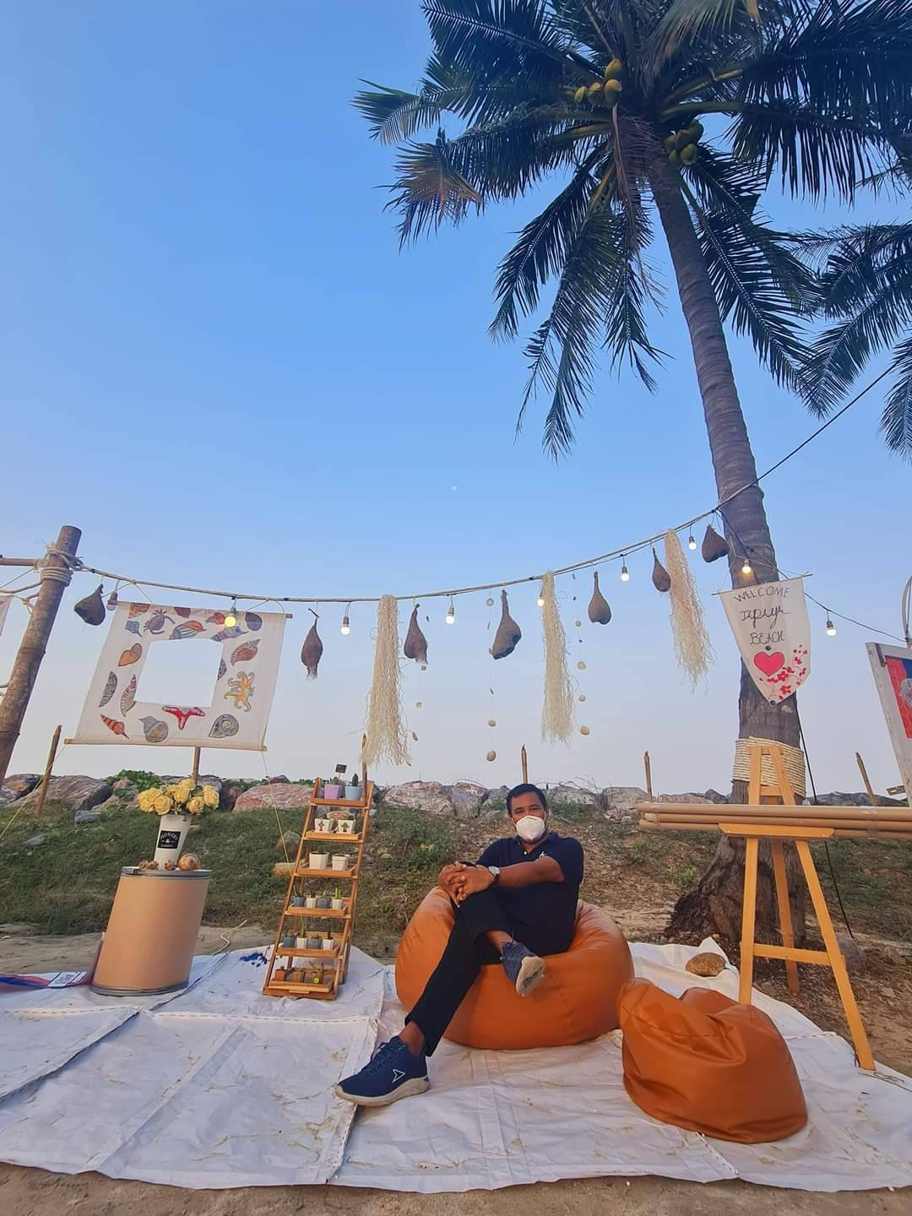

หมู่ 8 ต.ท่าพยา อ.ปากพนัง จ.นครศรีธรรมราช โทร.075466645
WWW.THAPAYA.GO.TH
Email: saraban@thapaya.go.th
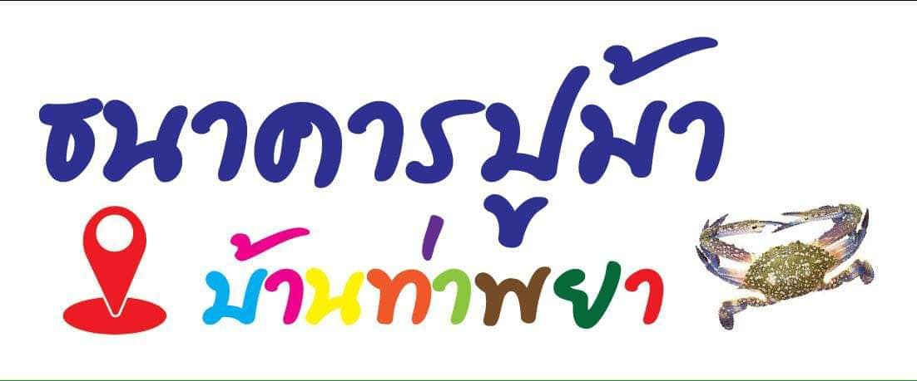
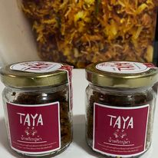
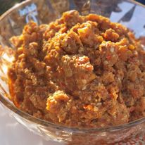

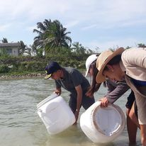

ผลิตภัณฑ์ชุมชน
น้ำพริกปูม้า
ภาพกิจกรรม
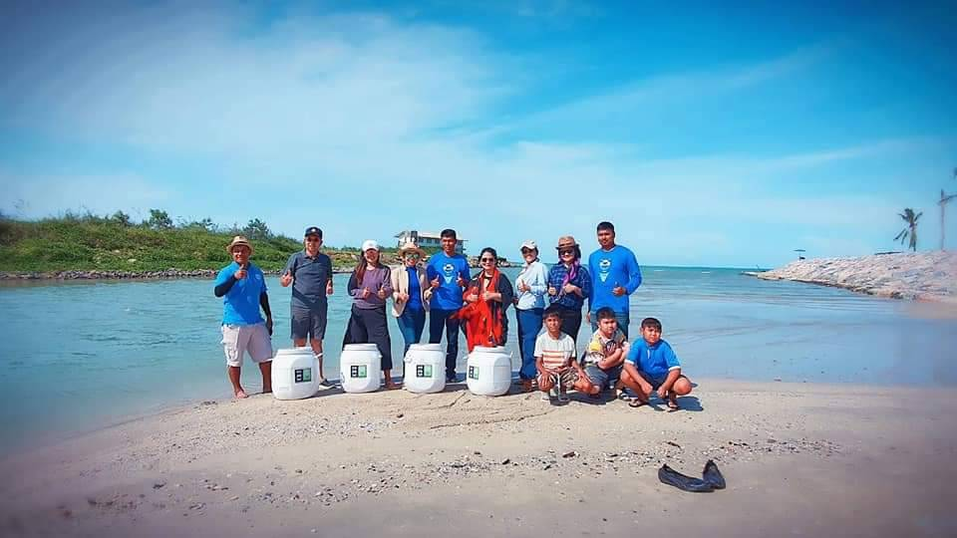
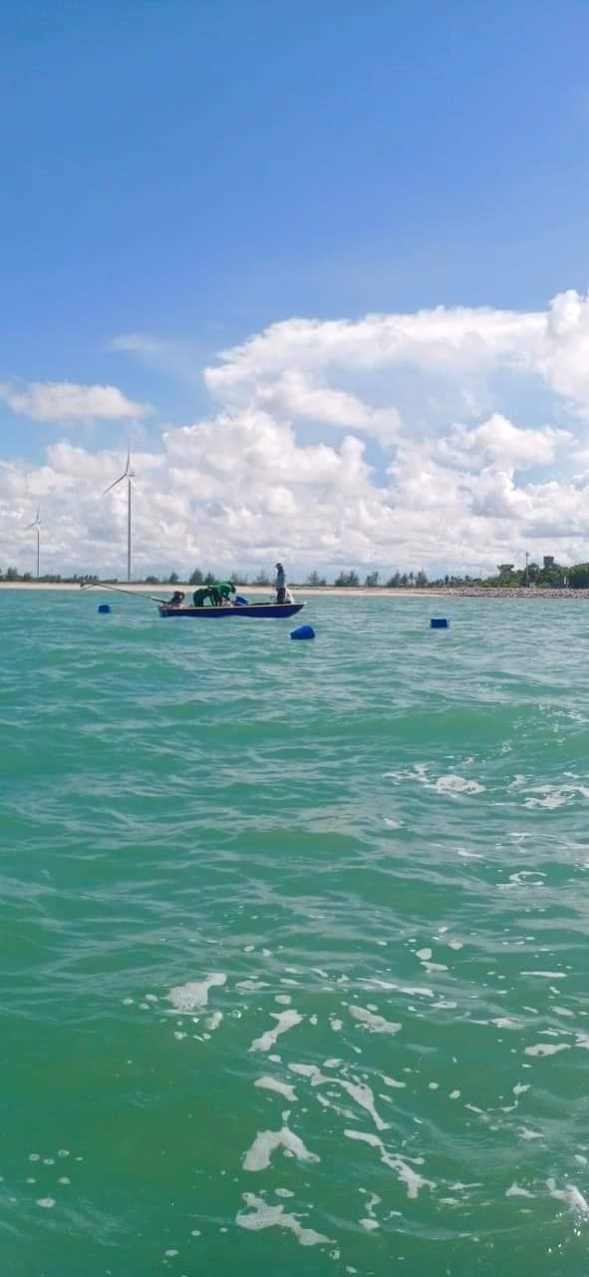
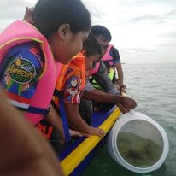
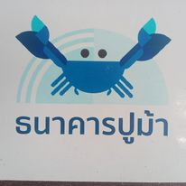
ผู้ใหญ่ประทีป น้ำขาว
ประธานกลุ่มธนาคารปูม้า
โทร.0829151664
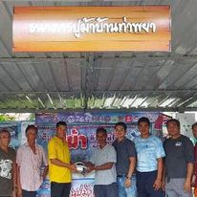

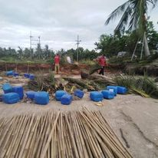
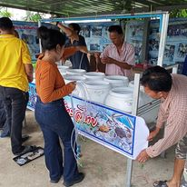
การเพาะพันธุ์ลูกปูม้าและทำปะการังเทียม
เพื่ออนุรักษ์ที่อยู่อาศัยของสัตว์น้ำ

